Глава VI
ЭЛЕКТРИЧЕСКИЕ ИЗМЕРИТЕЛЬНЫЕ ПРИБОРЫ И ИЗМЕРЕНИЯ
§ 67. Общие сведения
Электрические измерительные приборы служат для измерения различных электрических величин: силы тока, напряжения, сопротивления, мощности, энергии, а также многих неэлектрических величин, в. том числе температуры, давления, влажности, скорости, уровня жидкости, толщины материала и др.
В связи с тем, что абсолютно точных приборов нет, показания электроизмерительных приборов несколько отличаются от действительного значения измеряемых величин.
Разность между измеренным и действительным значением величины называется абсолютной погрешностью прибора. Если, например, в цепи сила тока I=10 а, а амперметр, включенный в эту цепь, показывает I_{изм} = 9,85 а, то абсолютная погрешность показания прибора
Приведенной погрешностью прибора -f называется отношение абсолютной погрешности АЛ к наибольшему значению величины , которую можно измерить при данной шкале прибора:
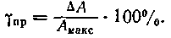
Приведенная погрешность прибора, находящегося в нормальных рабочих условиях (температура 20° С, отсутствие вблизи прибора ферримагнитных масс, нормальное рабочее положение шкалы и т. д.), называется основной погрешностью прибора.
Пример. Пусть при измерении силы тока / = 4 а в нормальных условиях пользовались амперметром со шкалой 0—10 а и он показывал, что сила тока в цепи 4,1 а. Вычислить основную (приведенную) погрешность прибора, характеризующую его точность.
Решение.

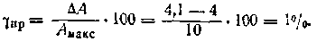
В зависимости от допускаемой основной погрешности электроизмерительные приборы делятся на восемь классов точности: 0,05; 0,1; 0,2; 0,5; 1; 1,5; 2,5; 4.
Цифра класса точности показывает величину допускаемой основной (приведенной) погрешности прибора в процентах вне зависимости от знака погрешности.
Класс точности
Прибор, у которого класс точности выражен меньшим числом, позволяет выполнять измерение с большей точностью.
Зная класс точности прибора и наибольшее значение величины, которую можно измерить при данной шкале прибора, можно определить наибольшую возможную абсолютную погрешность выполненного измерения:
Пример. Допустим, что наибольшая сила тока, которую можно измерить данным амперметром, составляет 15 а, а класс точности прибора К = 4.
Определить наибольшую возможную абсолютную погрешность при выполнении измерения в любой точке шкалы.
Решение.
Чем ближе измеряемая величина к наибольшему значению, которое позволяет измерить прибор, тем меньшая получается относительная погрешность при прочих равных условиях. Это обстоятельство следует учитывать при выборе предела измерения прибора для выполнения измерения.
Электроизмерительные приборы классифицируются по роду измеряемой величины, принципу действия, степени точности и роду измеряемого тока, кроме того, они делятся на эксплуатационные группы.
По роду измеряемой величины приборы делятся на амперметры, вольтметры, омметры, ваттметры, счетчики, электротермометры, электротахометры (измеряющие число оборотов в минуту) и др.
По принципу действия измерительного механизма приборы могут быть следующих систем: электромагнитной, магнитоэлектрической, электродинамической, ферродинамической, индукционной, выпрямительной, термоэлектрической, электронной, вибрационной и электростатической. В зависимости от рода тока, для измерения которого предназначены приборы, они делятся на приборы, измеряющие переменный ток, постоянный ток, и приборы, измеряющие переменный и постоянный токи.
На шкале каждого электроизмерительного прибора условными знаками указаны необходимые сведения о конструкции и эксплуатации прибора. Например, на шкале вольтметра (рис. 79) указано: вольтметр (V) электромагнитной системы; предназначен для измерения переменного напряжения (~) в пределах от 0 до 250 в; при измерениях напряжения прибор следует устанавливать вертикально изоляция испытана напряжением 2 кв класс точности 1,5.

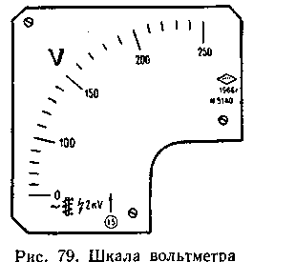

К электроизмерительным приборам всех систем предъявляются следующие технические требования:
точность и надежность в работе и низкая стоимость;
потребление по возможности малой мощности;
способность не вносить заметных изменений в электрические параметры измеряемой цепи;
более равномерные деления в пределах рабочей части шкалы;
способность выдерживать возможно большую перегрузку;
продолжительный срок службы без ухудшения своих качеств;
надежная изоляция токоведущих частей от корпуса;
показания практически не должны зависеть от влияния внешних факторов;
стрелки приборов должны быстро устанавливаться у соответствующего деления шкалы.

§ 68. Электромагнитные приборы
Устройство электромагнитного прибора с плоской катушкой показано на рис. 81. Неподвижная часть прибора представляет собой плоскую катушку 1 с обмоткой из изолированной медной проволоки. Концы обмотки присоединяются к зажимам прибора. Подвижная часть прибора имеет ось 4, установленную в подпятниках, на которой помещаются стальной сердечник, стрелка 7 и сегмент успокоителя 2. Спиральная пружина 5, создающая противодействующий момент, соединена одним концом с корректором 6, а другим — с осью. В вырезе корректора помещается эксцентричный штифт с головкой винта.
Когда по обмотке катушки протекает электрический ток, создается магнитное поле и стальной сердечник втягивается в катушку. В зависимости от силы тока в обмотке сердечник втягивается в катушку в большей или меньшей степени, поворачивая на некоторый угол ось со стрелкой.
Одновременно с увеличением отклонения подвижной части прибора возрастает противодействующий момент, создаваемый закручиванием спиральной пружины. При определенном положении подвижной части измерительного прибора противодействующий момент полностью уравновешивает вращающий момент, а стрелка по шкале прибора указывает измеряемую величину.
При выключении тока стрелка под действием спиральной пружины 5 возвращается в исходное положение.
Втягивание сердечника происходит независимо от того, какой ток (постоянный или переменный) протекает по обмотке. В том и другом случае ток возбуждает магнитное поле, действующее на сердечник, а последний при переменном токе соответственно перемагничивается. Поэтому электромагнитные приборы пригодны для измерения как в цепях постоянного тока, так и в цепях переменного тока. Для установки стрелки на нуль служит корректор 6. При повороте эксцентричного штифта он действует на нижнее плечо корректора и отклоняет его. Верхняя часть корректора, перемещаясь, тянет за собой спиральную пружину, которая поворачивает ось вместе со стрелкой и устанавливает последнюю на нуль.
Чтобы при измерениях стрелка прибора возможно быстрее останавливалась, у соответствующего деления шкалы предусмотрено специальное устройство — успокоитель. Наиболее часто применяют магнитоиндукционные и воздушные успокоители.
Действие магнитоиндукционного успокоителя основано на использовании вихревых токов. При перемещении алюминиевого сегмента-успокоителя менаду полюсами постоянного магнита в сегменте возникают вихревые токи

Взаимодействие магнитного поля постоянного магнита и вихревых токов создает, согласно правилу Ленца, необходимое торможение (успокоение) сегмента, а следовательно, и всей подвижной части прибора со стрелкой.
Действие воздушного успокоителя основано на использовании сопротивления воздуха, которое встречает подвижное легкое крыло, перемещающееся внутри закрытого сосуда.
Конструкция электромагнитного прибора с круглой катушкой показана на рис. 81. Неподвижная часть прибора представляет собой круглую катушку с обмоткой. Внутри ее укреплен неподвижный стальной сердечник. Подвижной частью прибора служит ось, к которой прикреплен подвижный стальной сердечник. На оси установлена стрелка, перемещающаяся вдоль шкалы. С осью через спиральную пружину соединен корректор.
Когда по обмотке катушки протекает ток, концы сердечников намагничиваются с одинаковой полярностью и в результате этого подвижный сердечник, отталкиваясь от неподвижного, поворачивает ось со стрелкой на некоторый угол.
Электромагнитные приборы используются преимущественно для измерений переменных токов и напряжений промышленной частоты.

.
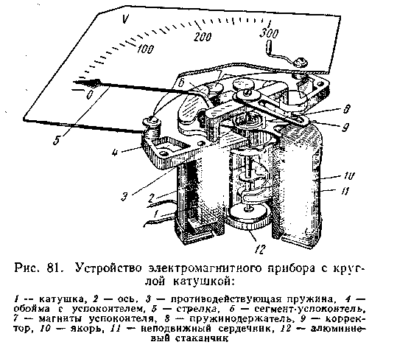
К достоинствам этих приборов относятся простота устройства, дешевизна и надежность в эксплуатации, пригодность для измерения постоянного и переменного тока, высокая устойчивость к кратковременным перегрузкам. Недостатками их являются неравномерность начальной части шкалы, зависимость показаний от влияния внешних магнитных полей, сравнительно большая потребляемая мощность.

§ 69. Магнитоэлектрические приборы
Магнитоэлектрический прибор (рис. 82) состоит из постоянного магнита N—S, магнитопровода из мягкой стали , полюсных наконечников 5, стального цилиндра 8 и легкой алюминиевой рамки 7, на которую намотана тонкая изолированная проволока. К рамке, установленной на двух полуосях, прикреплен стрелкодержатель 3 со стрелкой 2. Рамка связана с противодействующими пружинами 4. Для установки стрелки на нуль служит корректор.
Работа прибора основана на воздействии магнитного поля постоянного магнита на ток, протекающий по обмотке рамки, в результате этого рамка поворачивается в направлении, зависящем от направления тока.
На зажимах приборов магнитоэлектрической системы имеются обозначения «+» и «—», которые указывают, как надо включать прибор, чтобы стрелка отклонилась вдоль шкалы.
При вращении алюминиевой рамки в магнитном поле постоянного магнита в рамке, как в витке, индуктируется ток. Взаимодействие этого тока с магнитным полем обеспечивает успокоение колебаний подвижной части прибора при ее отклонении.
К достоинствам приборов магнитоэлектрической системы относятся: высокая точность, малое собственное потребление мощности, равномерность шкалы, независимость показаний от влияния внешних магнитных полей;
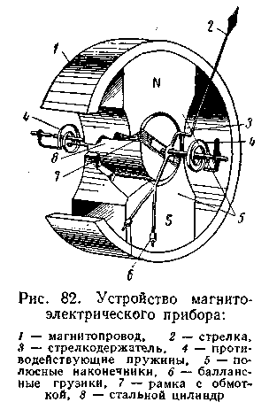
а к недостаткам — непригодность для непосредственного измерения переменного тока, сравнительно высокая стоимость и чувствительность к перегрузкам

